Bácsalmás Város Önkormányzatának
Képviselő-testülete

K i v o n a t

a Bácsalmás Város Önkormányzata Képviselő-testületének
2024. január 23-i soros nyílt ülésének jegyzőkönyvéből

(Kihagyva a kihagyandókat.)

1/2024. (I. 23.) Bácsalmás v. öh.

Jegyzőkönyv-hitelesítők
kijelölése Határozat

Bácsalmás Város Önkormányzatának Képviselő-testülete Krix János és Turcsányi Csaba képviselőket jelöli ki jegyzőkönyv-hitelesítőknek.

K. m. f.

Németh Balázs s.k. Patocskai Ibolya s.k.
polgármester jegyző

Krix János s.k. Turcsányi Csaba s.k.
képviselők, jegyzőkönyv-hitelesítők

A kivonat hiteles.
Bácsalmás, 2024. január 24.

Hirth Erika
testületi ügyintéző

Bácsalmás Város Önkormányzatának
Képviselő-testülete

K i v o n a t

a Bácsalmás Város Önkormányzata Képviselő-testületének
2024. január 23-i soros nyílt ülésének jegyzőkönyvéből

(Kihagyva a kihagyandókat.)

2/2024. (I. 23.) Bácsalmás v. öh.
Napirend megállapítása Határozat

I. Bácsalmás Város Önkormányzatának Képviselő-testülete a 2024. január 23-i soros ülésén a következő napirendi pontokat tárgyalja meg:

- Jelentés a lejárt és folyamatos határidejű határozatok végrehajtásáról és a legutóbbi testületi ülés óta átruházott hatáskörben hozott döntésekről (1. sz. előterjesztés)
- Polgármesteri tájékoztató a két ülés között tett fontosabb intézkedésekről (szóbeli)
- 2024. január havi jegyzői tájékoztató az önkormányzat munkáját érintő jogszabályokról és a Bácsalmási Közös Önkormányzati Hivatal munkájáról (3. sz. előterjesztés)
- Szakmai beszámoló a Bácsalmás Önkormányzati Tűzoltó Parancsnokság 2023. évi tevékenységéről, valamint tájékoztató a BÖTP 2024. évi költségvetés-tervezetéről (5. sz. előterjesztés)
- A Bácsalmási Önkormányzati Közszolgáltatási Közhasznú Nkft. 2024. évi munkatervének és üzleti tervének jóváhagyása (6. sz. előterjesztés)
- A polgármester 2024. évi szabadságolási ütemtervének jóváhagyása (7. sz. előterjesztés)
- A Bácsalmás Kistérségi Többcélú Társulás Társulási Megállapodásának módosítása (8. sz. előterjesztés)
- Általános iskolai felvételi körzetek tervezetének véleményezése (9. sz. előterjesztés)
- A Bácsalmás, Dózsa Gy. u. 22. II. lakás (2002/A/2 hrsz) adásvételi szerződés keretében történő értékesítése (10. sz. előterjesztés)
Zárt ülésen:
- Új lakásbérleti szerződés megkötése a Bácsalmás, Hősök tere 4. fszt. 2. sz., 1284 hrsz. alatti önkormányzati lakás vonatkozásában (Z/1. sz. előterjesztés)

II. Jelen határozat normatív határozat.

A határozatról értesül:
- kivonattal: 1. Németh Balázs polgármester
2. Patocskai Ibolya jegyző, általa az osztályvezetők

K. m. f.

Németh Balázs s.k. Patocskai Ibolya s.k.
polgármester jegyző

Krix János s.k. Turcsányi Csaba s.k.
képviselők, jegyzőkönyv-hitelesítők

A kivonat hiteles.
Bácsalmás, 2024. január 24.

Hirth Erika testületi ügyintéző
Bácsalmás Város Önkormányzatának
Képviselő-testülete

K i v o n a t

a Bácsalmás Város Önkormányzata Képviselő-testületének
2024. január 23-i soros nyílt ülésének jegyzőkönyvéből

(Kihagyva a kihagyandókat.)

3/2024. (I. 23.) Bácsalmás v. öh.

Jelentés a lejárt és folyamatos határidejű határozatok
végrehajtásáról és a legutóbbi
testületi ülés óta átruházott
hatáskörben hozott döntésekről Határozat

1. Bácsalmás Város Önkormányzatának Képviselő-testülete (a továbbiakban: Képviselő-testület) a lejárt és folyamatos határidejű határozatok végrehajtásáról szóló jelentést az előterjesztés és a jelen határozat melléklete szerint elfogadja.

2. A Képviselő-testület az előterjesztés szerint elfogadja a 2023. december 5-a és 2024. január 8-a között eltelt időszakban átruházott hatáskörben hozott, szociális ellátást érintő döntésekről szóló beszámolót.

Határidő: azonnal
Felelős: Németh Balázs polgármester

A határozatról értesülnek:
- kivonattal: 1. Németh Balázs polgármester
2. Patocskai Ibolya jegyző, általa az önkormányzati hivatal
osztályvezetői

A Képviselő-testület nem kéri jelenteni a határozatban foglaltak végrehajtásának megtörténtét.

K. m. f.

Németh Balázs s.k. Patocskai Ibolya s.k.
polgármester jegyző

Krix János s.k. Turcsányi Csaba s.k.
képviselők, jegyzőkönyv-hitelesítők

A kivonat hiteles.
Bácsalmás, 2024. január 24.

Hirth Erika
testületi ügyintéző

Melléklet a 3/2024. (I. 23.) Bácsalmás v. öh. jelölésű határozathoz

„2024. január havi jelentés a lejárt és folyamatos határidejű határozatok végrehajtásáról

111/2015. (IV. 28.) Bácsalmás, gr. Széchenyi u. 84. szám alatti önkormányzati ingatlan karbantartása, hasznosítása (1. pont: BÖKK Nkft. felkérése az ingatlan folyamatos karbantartására)
A végrehajtás operatív felelőse Barta Tiborné Gáll Ágnes, a BÖKK Nkft. ügyvezetője
és Tóth Attila városüzemeltetési ügyintéző.
A szükséges karbantartásokat a BÖKK Nkft. szükség szerint továbbra is elvégzi.

293/2015. (XI. 24.) A kegyeleti közszolgáltatási szerződés meghosszabbítása (folyamatos határidő a 4. pontra a kegyeleti közszolgáltatási szerződésben foglaltak teljesítésének ellenőrzésére)
A végrehajtás operatív felelőse Vérné Soltész Ilona városüzemeltetési ügyintéző.

A kegyeleti közszolgáltatási szerződésben foglaltak teljesítése – különös tekintettel a zöldfelület-kezelésre és a szemételtakarításra – negyedévente ellenőrzésre került, az ezen alkalommal készült feljegyzés tartalmáról a Jusifa Kft-t tájékoztattuk.

245/2018. (IX. 25.) Tájékoztató a Templom Parkban lévő fák állapotának fásítási munkacsoport által elvégzett felméréséről (szakember véleményének kikérése, illetve az állapotfelmérésben rögzített feladatok erőforrások függvényében való folyamatos végrehajtása)
A végrehajtás operatív felelőse dr. Párczen Zoltán igazgatási és jogi ügyintéző.

A fásítási munkacsoport a gyakorlatban rendszeres tevékenységet nem végez, azonban kertészeti szakemberek egybehangzó álláspontja szerint elengedhetetlen lenne – kiemelten a parkokban található – elsősorban nagyobb növekedésű fák átfogó állapotfelmérése. Az állapotfelmérés eredményének függvényében a szélsőséges időjárási jelenségekre is tekintettel fokozott figyelmet kell fordítani a fák terheinek folyamatos könnyítésére, a veszélyeztető fák kivágására. Fontos feladat továbbá a lakosság számára figyelmeztető táblák kihelyezése a balesetveszélyesnek ítélt közterületekre vonatkozóan.

289/2019. (X. 31.) A Bácsalmási Németek Egyesülete LEADER térségek közötti együttműködés c. pályázatának előfinanszírozása (eszközbeszerzési pályázat, 5 170 335 Ft visszatérítendő támogatás visszafizetése 2020.04.30-ig, az egyesület 2021.02.19-én az 5 170 335 Ft-os visszatérítendő támogatásból 4 961 816 Ft-ot visszafizetett, fennálló tartozás: 208 519 Ft, 2023.06.havi jelentés: „A tartozás továbbra is fennáll. A kiegyenlítés ideje egyeztetés alatt áll a felek között.”)

154/2021. (VII. 19.) A Bácsalmási Németek Egyesületének LEADER térségek közötti együttműködés c. pályázatának előfinanszírozása (rendezvényszervezések) (2 516 361 Ft visszatérítendő támogatás biztosítása 2022. április 30-i visszafizetési határidővel; 2023.06.27-i jelentés: „A Bácsalmási Németek Egyesülete 2022. szeptember 2-án 264 226 Ft híjával fizette vissza a visszatérítendő támogatást.”)
A végrehajtás operatív felelőse a 289/2019. határozatnál Kiss Balázs pályázati ügyintéző,
a 154/2021. határozatnál Skropkó Adrián pályázati referens.

A 208 519 Ft + 264 226 Ft összegű tartozások visszafizetése nem történt meg.

146/2020. (VI. 04.) Polgármesteri határozat – a Bácsalmási PVSE centerpálya világításának kiépítésére irányuló támogatási kérelmének elbírálásáról

42/2021. (II. 23.) Polgármesteri határozat – Bácsalmási PVSE kérelme a 146/2020. (VI. 04.) Bácsalmás v. öh. – polgármesteri határozattal biztosított visszatérítendő támogatás visszafizetési határidejének meghosszabbítása iránt (1 M Ft támogatás visszafizetése legkésőbb 2021.03.15-ig, a fennmaradó 4 224 093 Ft támogatás visszafizetése legkésőbb 2021.06.30-ig, 2021.09.havi jelentés: „A visszafizetési határidő eredménytelenül telt el. A Sportegyesület vezetősége szóban kezdeményezte a visszafizetési határidő meghosszabbítását, azzal, hogy 1 M Ft visszafizetése legkésőbb 2021.12.31.-ig, a fennmaradó támogatás visszafizetése pedig legkésőbb 2022.03.31.-ig megtörténik.” 2022.01.havi jelentés: „A sportegyesület elnöksége szóbeli kötelezettséget vállalt arra, hogy a visszatérítendő támogatás visszafizetését a 2022. március 31-i határidőig megkezdik és folyamatosan, részletekben teljesítenek.” 2022.06.28-i jelentés: „A visszafizetési kötelezettség teljesítésére a mai napig nem került sor.” 2022.10.25-i és 2023.06.27-i jelentés: „A visszafizetési kötelezettség teljesítésére a mai napig nem került sor, a visszafizetés mértéke függ a térburkolat-kialakítási munkálatok ellenértékétől.”)

30/2022. (II. 4.) A Bácsalmási PVSE visszatérítendő támogatás nyújtására irányuló támogatási kérelmének jóváhagyása (6 M Ft visszatérítendő támogatás nyújtása 2022.03.31-ig, 2022.06.28-i jelentés: „A támogatás rendelkezésre bocsátása megtörtént, visszafizetésre a mai napig nem került sor.”)
A végrehajtás operatív felelőse dr. Párczen Zoltán igazgatási és jogi ügyintéző.

146/2020., 42/2021., 30/2022.: A támogatás visszafizetésére a jelentés megírásának időpontjáig nem került sor.

230/2021. (XI. 30.) A Bácsalmás Önkormányzati Tűzoltó Parancsnokság támogatásának előfinanszírozása (3 400 708 Ft visszatérítendő támogatás biztosítása 2022.12.31-ig)

155/2022. (VI. 28.) Bácsalmás Önkormányzati Tűzoltó Parancsnokság visszatérítendő támogatása (4 M Ft visszatérítendő támogatás biztosítása 2022.12.31-ig, mindkét határozatnál a 2023.06.27-i jelentés: „Visszatérítés nem történt.”)
A végrehajtás operatív felelőse Horváth István Attila PBÜ osztályvezető.

Visszafizetés nem történt.

13/2022. (V. 12.) A Bácsalmási Tanuszoda vagyonkezelésre, üzemeltetésre történő átadása (határidő: folyamatos, 2023.06.27-i jelentés: „A Nemzeti Sportügynökség Nonprofit Zrt.-nek 2023. 03. 07-én küldött, átadással kapcsolatos írásbeli megkeresésünkre válasz nem érkezett.”)
A végrehajtás operatív felelőse Prikidánovics Antal szociális és hatósági osztályvezető.

A tanuszoda üzemeltetéssel kapcsolatban újabb levélben 2023. november 24-én értesítettük a Nemzeti Sportügynökség Nonprofit Zrt. elnök-vezérigazgatóját, valamint a Tanuszoda Üzemeltetési Osztály vezetőjét. Írásbeli megkeresésünkre válasz nem érkezett.
A tanuszoda üzemeltetésével kapcsolatban levélben megkerestük a Belügyminisztérium köznevelési államtitkárát is.
Dr. Maruzsa Zoltán államtitkár úr válaszlevelében az úszásoktatás fontosságát hangsúlyozza. Tájékoztat bennünket, hogy a tanuszodák üzemeltetése terén nincs egységes rendszer, valószínű, hogy a Nemzeti Sportügynökség szerepvállalása fog növekedni.

263/2022. (XII. 13.) A Képviselő-testület 2023. évi munkatervének és jogalkotási programjának megállapítása

A 2023. évi munkaterv és jogalkotási program végrehajtása megtörtént.

28/2023. (II. 28.) Az „Üzemcsarnok létesítése a bácsalmási iparterületen” című pályázat keretében megépített üzemcsarnok (Üzemcsarnok II.) hasznosítása bérleti szerződés keretében (határidő a bérleti szerződés megkötésére: 2023.07.01.)

37/2023. (III. 1.) Az „Üzemcsarnok létesítése a bácsalmási iparterületen” című pályázat keretében megépített üzemcsarnok (Üzemcsarnok II.) hasznosítása bérleti szerződés keretében (Pályázat benyújtási határidő módosítása.)

74/2023. (IV. 25.) Az „Üzemcsarnok létesítése a bácsalmási iparterületen” pályázat keretében megépített üzemcsarnok (Üzemcsarnok II.) bérletére vonatkozó pályázatok értékelése, döntés a bérbeadásról (határidő a bérleti szerződés megkötésére: az IH döntését követő 15 napon belül, mindhárom határozatra a 2023.09.26-i jelentés: „A pályázatok értékelése megtörtént, a képviselő-testület döntött a bérbeadásról. Az IH jóváhagyta a bérleti szerződés tervezetét, amint az üzemcsarnok használatba vételi engedélyt kap, a bérleti szerződés megköthető.”)
A végrehajtás operatív felelőse dr. Párczen Zoltán igazgatási és jogi ügyintéző.

A 2023. október 27-én kiadott használatbavételi engedély határozat rendelkezésre bocsátását követően a bérleti szerződés megkötése 2023. október 31. napján megtörtént.

153/2023. (IX. 11.) Bácsalmási Egészségügyi Szolgáltató Kft. visszatérítendő támogatás iránti kérelme (7 M Ft visszatérítendő támogatás biztosítása 2023.12.31-ig)
A végrehajtás operatív felelőse Horváth István Attila PBÜ osztályvezető.

A BESZ Kft. 2023. november 21-én a teljes tartozását visszafizette.

166/2023. (IX. 23.) Bursa Hungarica Felsőoktatási Önkormányzati Ösztöndíjrendszer 2024. évi pályázati kiírása (2. pont: 1,5 M Ft-os keretösszeg tervezése a 2024. évi költségvetésben)
A végrehajtás operatív felelőse Prikidánovics Antal szociális és hatósági osztályvezető.

A 2024. évi költségvetés tervezetében az ösztöndíj finanszírozására meghatározott 1,5 M Ft-os keretösszeg tervezése megtörtént.

22/2023. (XII. 5.) Többletforrás iránti igény benyújtásához szükséges önerő biztosítása a TOP_PLUSZ-2.1.1-21-BK1-2022-00021 azonosítószámú, „Bácsalmási Közös Önkormányzati Hivatal épületenergetikai korszerűsítése” című projekttel kapcsolatban
A végrehajtás operatív felelőse Kiss Balázs Sándor projektmenedzser.

A többletforrás iránti igény benyújtása megtörtént, jelenleg elbírálásra várunk.

227/2023. (XII. 19.) A TOP_PLUSZ-1.2.3-21-BK1-2022-00008 azonosító számon igényelt "Belterületi utak fejlesztése Bácsalmáson" elnevezésű projekthez műszaki ellenőr szolgáltató kiválasztása, megbízási szerződés elfogadása
A végrehajtás operatív felelőse Bakos Zoltán István pályázati referens.

A megbízási szerződés aláírása várhatóan ezen a héten megtörténik.

228/2023. (XII. 19.) A Vidokber Ingatlanforgalmazó Kft. bérleti szerződésének módosítása (szerződésmódosítás aláírása)
A végrehajtás operatív felelőse Tóth Attila városüzemeltetési ügyintéző.

A szerződésmódosítás aláírása megtörtént.

230/2023. (XII. 19) A hatályos helyi építési szabályzat mellékletét képező szabályozási tervben lévő szabályozási vonalként megjelenő szabályozási elemek fenntartása
A végrehajtás operatív felelőse Keresztesy Csaba megbízott.

Az érintettek értesültek a döntésről.

231/2023. (XII. 19.) Új lakásbérleti szerződés megkötése a Bácsalmás, Hősök tere 6. sz., 1265/A/2. hrsz. alatti önkormányzati lakás vonatkozásában
A végrehajtás operatív felelőse Tóth Attila városüzemeltetési ügyintéző.

A lakás birtokbaadására 2024. január 2-án tettünk kísérletet először, azonban a fagytalanított vízberendezési tárgyak üzem alá helyezésére, ezzel a tényleges átadásra csak 2024. január 3-án kerülhetett sor.
Bácsalmás Város Önkormányzatának
Képviselő-testülete

K i v o n a t

a Bácsalmás Város Önkormányzata Képviselő-testületének
2024. január 23-i soros nyílt ülésének jegyzőkönyvéből

(Kihagyva a kihagyandókat.)

4/2024. (I. 23.) Bácsalmás v. öh.

Polgármesteri tájékoztató a 2023. december 19-i
és a 2024. január 23-i képviselő-testületi
ülés között tett fontosabb intézkedésekről Határozat

Bácsalmás Város Önkormányzatának képviselő-testülete a 2023. december 19-i és a 2024. január 23-i képviselő-testületi ülés között tett fontosabb intézkedésekről szóló szóbeli polgármesteri tájékoztatót tudomásul veszi.

Határidő: azonnal
Felelős: Németh Balázs polgármester

A határozatról értesül:
- kivonattal: 1. Németh Balázs polgármester
2. Patocskai Ibolya jegyző

A Képviselő-testület nem kéri jelenteni a határozatban foglaltak végrehajtásának megtörténtét.

K. m. f.

Németh Balázs s.k. Patocskai Ibolya s.k.
polgármester jegyző

Krix János s.k. Turcsányi Csaba s.k.
képviselők, jegyzőkönyv-hitelesítők

A kivonat hiteles.
Bácsalmás, 2024. január 24.

Hirth Erika
testületi ügyintéző

Bácsalmás Város Önkormányzatának
Képviselő-testülete

K i v o n a t

a Bácsalmás Város Önkormányzata Képviselő-testületének
2024. január 23-i soros nyílt ülésének jegyzőkönyvéből

(Kihagyva a kihagyandókat.)

5/2024. (I. 23.) Bácsalmás v. öh.

Az önkormányzat munkáját érintő
jogszabályokról és a Bácsalmási Közös
Önkormányzati Hivatal munkájáról szóló
2024. január havi jegyzői tájékoztató Határozat

Bácsalmás Város Önkormányzatának Képviselő-testülete az önkormányzat munkáját érintő jogszabályokról és a Bácsalmási Közös Önkormányzati Hivatal munkájáról szóló 2024. január havi jegyzői tájékoztatóban foglaltakat tudomásul veszi.

Határidő: azonnal
Felelős: Patocskai Ibolya jegyző

A határozatról értesülnek:
- kivonattal: 1. Németh Balázs polgármester
2. Patocskai Ibolya jegyző, általa az önkormányzati hivatal
osztályvezetői

A Képviselő-testület nem kéri jelenteni a határozatban foglaltak végrehajtásának megtörténtét.

K. m. f.

Németh Balázs s.k. Patocskai Ibolya s.k.
polgármester jegyző

Krix János s.k. Turcsányi Csaba s.k.
képviselők, jegyzőkönyv-hitelesítők

A kivonat hiteles.
Bácsalmás, 2024. január 24.

Hirth Erika
testületi ügyintéző

Bácsalmás Város Önkormányzatának
Képviselő-testülete

K i v o n a t

a Bácsalmás Város Önkormányzata Képviselő-testületének
2024. január 23-i soros nyílt ülésének jegyzőkönyvéből

(Kihagyva a kihagyandókat.)

6/2024. (I. 23.) Bácsalmás v. öh.

Szakmai beszámoló a Bácsalmás Önkormányzati
Tűzoltó Parancsnokság 2023. évi tevékenységéről,
valamint tájékoztató a BÖTP 2024. évi költségvetés
tervezetéről Határozat

- Bácsalmás Város Önkormányzatának Képviselő-testülete (a továbbiakban: Képviselő-testület) a Bácsalmás Önkormányzati Tűzoltó Parancsnokság (a továbbiakban: BÖTP) 2023. évi tevékenységéről szóló módosított szakmai beszámolóját az előterjesztés szerint fogadja el.

- A Képviselő-testület a BÖTP 2024. évi költségvetés módosított tervezetét a BÖTP közgyűlésének elfogadásra javasolja.

- A Képviselő-testület az önkormányzatra háruló támogatási összeget (11 754 337 Ft) az önkormányzat 2024. évi költségvetési rendeletébe betervezi, a BÖTP részére biztosítja.

Határidő: azonnal
Felelős: Németh Balázs polgármester

Operatív felelős: Prikidánovics Antal szociális és hatósági osztályvezető

A határozatról értesül:
- kivonattal:1. Németh Balázs polgármester
2. Patocskai Ibolya jegyző
3. Prikidánovics Antal szociális és hatósági osztályvezető
4. Horváth István Attila PBÜ osztályvezető
5. Bácsalmás Önkormányzati Tűzoltó Parancsnokság

K. m. f.

Németh Balázs s.k. Patocskai Ibolya s.k.
polgármester jegyző

Krix János s.k. Turcsányi Csaba s.k.
képviselők, jegyzőkönyv-hitelesítők

A kivonat hiteles.
Bácsalmás, 2024. január 24.

Hirth Erika
testületi ügyintéző

Bácsalmás Város Önkormányzatának
Képviselő-testülete

K i v o n a t

a Bácsalmás Város Önkormányzata Képviselő-testületének
2024. január 23-i soros nyílt ülésének jegyzőkönyvéből

(Kihagyva a kihagyandókat.)

7/2024. (I. 23.) Bácsalmás v. öh.

A Bácsalmási Önkormányzati Közszolgáltatási
Közhasznú Nonprofit Kft. 2024. évi munkatervének
és üzleti tervének jóváhagyása Határozat

- Bácsalmás Város Önkormányzatának Képviselő-testülete (a továbbiakban: Képviselő-testület) a Bácsalmási Önkormányzati Közszolgáltatási Közhasznú Nonprofit Kft. (a továbbiakban: BÖKK Nkft.) 2024. évi munkatervét az előterjesztés szerint, a 2024. évi pénzügyi tervét a jelen határozat melléklete szerint jóváhagyja.

- A Képviselő-testület támogatja, hogy az ügyvezető alapbére 2024. január 1-ei hatállyal bruttó 500 000 forint összegre emelkedjen.

Határidő: azonnal
Felelős: Németh Balázs polgármester

Operatív felelős: Barta Tiborné Gáll Ágnes BÖKK Nkft. ügyvezető

A határozatról értesül:
- kivonattal: 1. Németh Balázs polgármester
2. Patocskai Ibolya jegyző
3. Horváth István Attila PBÜ osztályvezető
4. Barta Tiborné Gáll Ágnes, a BÖKK Nkft. ügyvezetője

A Képviselő-testület nem kéri jelenteni a határozatban foglaltak végrehajtásának megtörténtét.

K. m. f.

Németh Balázs s.k. Patocskai Ibolya s.k.
polgármester jegyző

Krix János s.k. Turcsányi Csaba s.k.
képviselők, jegyzőkönyv-hitelesítők

A kivonat hiteles.
Bácsalmás, 2024. január 24.

Hirth Erika
testületi ügyintéző

Melléklet a 7/2024. (I. 23.) Bácsalmás v. öh. jelölésű határozathoz
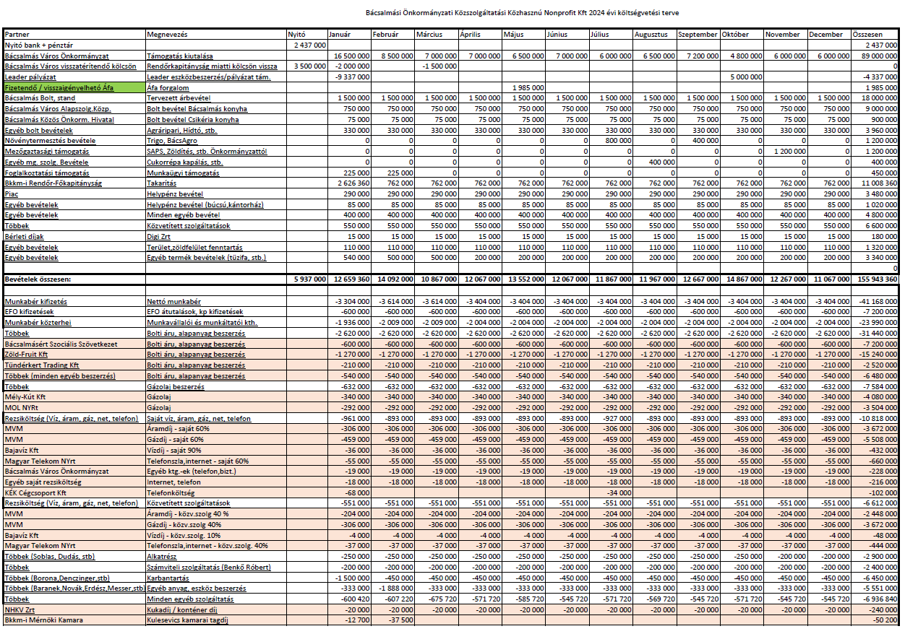

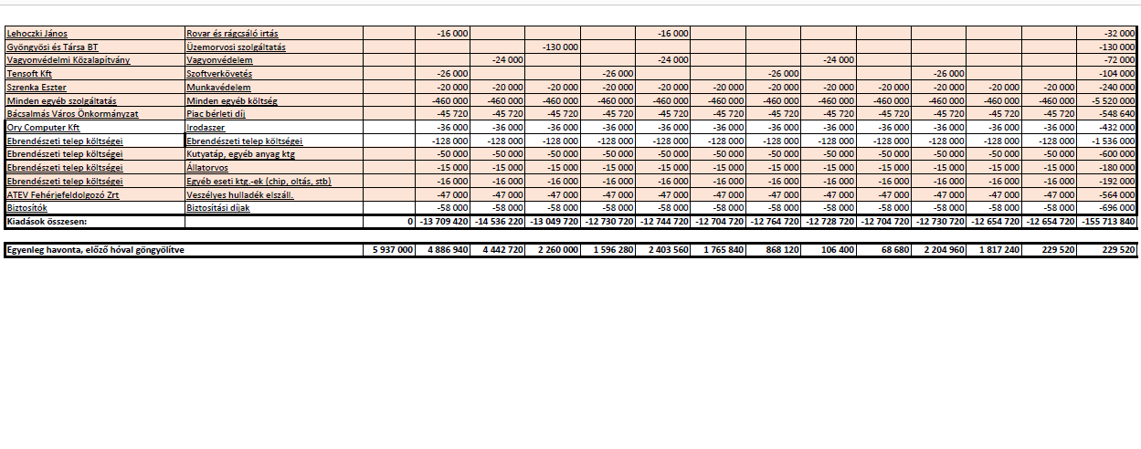

Bácsalmás Város Önkormányzatának
Képviselő-testülete

K i v o n a t

a Bácsalmás Város Önkormányzata Képviselő-testületének
2024. január 23-i soros nyílt ülésének jegyzőkönyvéből

(Kihagyva a kihagyandókat.)

8/2024. (I. 23.) Bácsalmás v. öh.

A polgármester 2024. évi szabadságolási
ütemtervének jóváhagyása Határozat

Bácsalmás Város Önkormányzatának Képviselő-testülete Németh Balázs polgármester 2024. évi szabadságolási ütemtervét az előterjesztésben foglaltak szerint jóváhagyja.

Határidő: azonnal és folyamatos
Felelős: Németh Balázs polgármester és
Patocskai Ibolya jegyző

A határozatról értesül:
- kivonattal: 1. Németh Balázs polgármester
2. Patocskai Ibolya jegyző

K. m. f.

Németh Balázs s.k. Patocskai Ibolya s.k.
polgármester jegyző

Krix János s.k. Turcsányi Csaba s.k.
képviselők, jegyzőkönyv-hitelesítők

A kivonat hiteles.
Bácsalmás, 2024. január 24.

Hirth Erika
testületi ügyintéző

Bácsalmás Város Önkormányzatának
Képviselő-testülete

K i v o n a t

a Bácsalmás Város Önkormányzata Képviselő-testületének
2024. január 23-i soros nyílt ülésének jegyzőkönyvéből

(Kihagyva a kihagyandókat.)

9/2024. (I. 23.) Bácsalmás v. öh.

Bácsalmás Kistérségi Többcélú Társulás
társulási megállapodásának módosítása Határozat

- Bácsalmás Város Önkormányzatának Képviselő-testülete (a továbbiakban: Képviselő-testület) a Bácsalmás Kistérségi Többcélú Társulás felülvizsgált, módosításokkal egységes szerkezetbe foglalt társulási megállapodását az előterjesztés és jelen határozat mellékletét képező tartalommal 2024. február 1-i hatállyal elfogadja.

- A Képviselő-testület felhatalmazza Németh Balázs polgármestert a szükséges intézkedések megtételére.

Határidő: azonnal
Felelős: Németh Balázs polgármester

Operatív felelős: Prikidánovics Antal szociális és hatósági osztályvezető

A határozatról értesül:
- kivonattal: 1. Németh Balázs polgármester
2. Patocskai Ibolya jegyző
3. Prikidánovics Antal szociális és hatósági osztályvezető
4. Bácsalmás Kistérségi Többcélú Társulás

K. m. f.

Németh Balázs s.k. Patocskai Ibolya s.k.
polgármester jegyző

Krix János s.k. Turcsányi Csaba s.k.
képviselők, jegyzőkönyv-hitelesítők

A kivonat hiteles.
Bácsalmás, 2024. január 24.

Hirth Erika
testületi ügyintéző

Melléklet a 9/2024. (I. 23.) Bácsalmás v. öh. jelölésű határozathoz

(Tervezet)

MÓDOSÍTOTT TÁRSULÁSI MEGÁLLAPODÁS

“többcélú kistérségi társulás létrehozására”

Egységes szerkezetben

Bácsalmás Kistérségi Többcélú Társulás tagjai a többször módosított 2004. június 30. napján elfogadott és megkötött társulási megállapodást az alábbiak szerint módosítják és foglalják egységes szerkezetbe.

A társulásban résztvevők a Magyarország helyi önkormányzatairól szóló 2011. évi CLXXXIX. törvény IV. fejezete alapján „többcélú kistérségi társulás” létrehozására kötött, társulási megállapodást, érdekeik összehangolására, közös feladatok ellátására, az alábbiak szerint rögzítik:

I.

Általános rendelkezések

A társulás célja:
Egy vagy több önkormányzati feladat és hatáskör, valamint a polgármesterek és a jegyzők államigazgatási feladat- és hatáskörének hatékonyabb, célszerűbb ellátása.
Intézmények összehangolt fenntartása és működtetése.

Megállapodást kötő önkormányzatok (továbbiakban: társult önkormányzatok):

1.1 Bácsalmás Város Önkormányzatának Képviselő-testülete
6430 Bácsalmás, Gr. Teleki u. 4-8.

1.2 Bácsszőlős Község Önkormányzatának Képviselő-testülete
6425 Bácsszőlős, Kossuth u. 16.

1.3 Csikéria Községi Önkormányzat Képviselő-testülete
6424 Csikéria, Kossuth u. 113.

1.4 Katymár Községi Önkormányzat Képviselő- testülete
6455 Katymár, Szent István király u. 27.
1.5 Kunbaja Község Önkormányzatának Képviselő- testülete
6435 Kunbaja Rákóczi u. 16.

1.6 Madaras Község Önkormányzatának Képviselő-testülete
6456 Madaras, Báthory u.1.
1.7 Mátételke Község Önkormányzatának Képviselő- testülete
6452 Mátételke Kossuth u. 2.

1.8 Tataháza Községi Önkormányzat Képviselő-testülete
6451 Tataháza, Kossuth u. 60.

Madaras Község Önkormányzatának Képviselő-testülete a 63/2023. (V. 31.) Kt. határozat alapján 2023. december 31. napjával kivált a Bácsalmás Kistérségi Többcélú Társulásból.

1.) A társulás neve:
Bácsalmás Kistérségi Többcélú Társulás (továbbiakban: Társulás)

2.) A társulás székhelye:
6430 Bácsalmás, Gróf Teleki József u. 4-8.

3.) A társulás lakosságszáma és működési területe:
Alapításkor rögzített lakosságszám összesen: 18.809 fő.
Működési területe a társulásban résztvevő Önkormányzatok (tagtelepülések) közigazgatási területe.

4.) 2024. január 1. napjától a társulás tagjainak neve, székhelye, képviselője, rögzített lakosságszáma:

4.1 Bácsalmás Város Önkormányzata
6430 Bácsalmás, Gr. Teleki u. 4-8.
Képviselője: Németh Balázs
Lakosságszám 2023. 01. 01.: 6404 fő

4.2 Bácsszőlős Község Önkormányzata
6425 Bácsszőlős, Kossuth u. 16.
Képviselője: Szarvas Róbert Norbert
Lakosságszám 2023. 01. 01.: 315 fő

4.3 Csikéria Községi Önkormányzat
6424 Csikéria, Kossuth u. 113.
Képviselője: Korbély László
Lakosságszám 2023. 01. 01.:758 fő

4.4 Katymár Községi Önkormányzat
6455 Katymár, Szent István király u. 28.
Képviselője: Pál Endre
Lakosságszám 2023. 01. 01.:1713 fő

4.5 Kunbaja Község Önkormányzata
6435 Kunbaja, Rákóczi u. 16.
Képviselője: Halász István
Lakosságszám 2023. 01. 01.: 1491 fő

4.6 Mátételke Község Önkormányzata
6452 Mátételke, Kossuth u. 2.
Képviselője: Nagy Noémi
Lakosságszám 2023. 01. 01.: 491 fő

4.7 Tataháza Községi Önkormányzat
6451 Tataháza Kossuth u. 60.
Képviselője: Vörös István
Lakosságszám 2023. 01. 01.: 1217 fő

Összlakosságszám 2023. 01. 01.: 12.389 fő

5.) A társulás jogállása:

5.1 A többcélú kistérségi társulás jogi személy.
Gazdálkodására a költségvetési szervek működésére vonatkozó szabályokat kell alkalmazni.
A Társulás pénzügyi- gazdasági feladatait és a társulási megállapodásban foglalt feladatokat a jelen társulási megállapodás által kijelölt szervezet látja el.

5.2 A Társulás funkciója (feladatköre és szerepe):
A Társulás a jogszabályban meghatározott feltételek szerint gondoskodhat az alább felsorolt közszolgáltatások biztosításához kapcsolódó és térségi együttműködést igénylő egyes feladatok és hatáskörök ellátásáról

a.) óvodai ellátás
b.) szociális és gyermekjóléti ellátás
c.) egészségügyi alapellátás
d.) ingatlan és vagyongazdálkodás
e.) gazdaság- és turizmusfejlesztés, valamint idegenforgalom
f.) diáksport, versenysport, szabadidősport

II.

A Társulás feladat- és hatásköre

A feladat-ellátás elvei és rendszere:
1.) A Társulás egyes közszolgáltatásokat – külön megállapodás alapján – más társulással, illetve helyi önkormányzattal együtt közösen biztosíthat, közös fejlesztéseket, beruházásokat valósíthat meg.

2.) A Társulás köteles ellátni a törvény által közvetlenül hozzá telepített önkormányzati feladat- és hatásköröket (kötelező feladat- ellátás)

3.) A Társulás a feladatait elláthatja:
- a Társulás útján (a társulási megállapodás keretében, külön társulási megállapodás keretében, hatósági igazgatási társulás, intézményfenntartó társulás)
- saját intézmény útján
- tagönkormányzat intézménye útján
- feladat- ellátási szerződéssel
- közszolgáltatási szerződéssel
- vállalkozási szerződéssel

A feladatellátás módjáról az önkormányzatok képviselő-testületei külön megállapodást kötnek.
A megállapodásban meg kell jelölni, hogy a Társulás feladatát mely önkormányzat látja el.

4.) Alapítói jogok gyakorlása:
A Társulás a feladatkörébe tartozó közszolgáltatások ellátására – jogszabályban meghatározottak szerint – költségvetési szervet, gazdálkodó szervezetet, nonprofit szervezetet és egyéb szervezetet alapíthat.
Az intézmény, gazdálkodó szervezet alapításához, átszervezéséhez, megszüntetéséhez a Társulási Tanács minősített többséggel hozott határozata szükséges.
A vezetővel kapcsolatos kinevezési jogkört a Társulási Tanács, az egyéb munkáltatói jogkört a Tanács elnöke gyakorolja.
Az intézményalapításra vonatkozó részletes rendelkezéseket az Áht., valamint az államháztartás végrehajtásáról szóló 368/2011. (XII. 31.) Korm. r. Ávr., tartalmazza.

III.

A Társulásnak a társulás tagjai által átruházott feladat- és- hatáskörei:

Bácsalmás Kistérségi Többcélú Társulás által – átruházott hatáskörben - ellátott közszolgáltatási feladatok:
- óvodai ellátás
- szociális és gyermekjóléti ellátás
Átruházott hatáskör tovább nem ruházható át.

A társulás által ellátott közszolgáltatások
A Társulás a közszolgáltatások magasabb színvonalú ellátása, hatékonyabb szervezése érdekében ellátja az alább felsorolt feladatokat.
A feladat-ellátás biztosítását forráskoordinációval, a társult tagok hozzájárulásával, pályázaton való részvétellel biztosítja.

1.) Köznevelési intézményi feladatok:
1.1 A kistérség óvodai nevelésének hatékonyabb működtetése, az intézményi kapacitások jobb kihasználása érdekében a Társulás intézményt tart fenn, támogatja és ösztönzi a közös intézményfenntartást és fejlesztést. Kezdeményezi intézmény-fenntartói társulások létrehozását, előkészíti a köznevelési megállapodásokat. A köznevelési feladat-ellátásban résztvevő társult önkormányzatok kötelezettséget vállalnak arra, hogy az intézmények működését és szervezését a nemzeti köznevelésről szóló 2011. évi CXC. törvény 4. melléklete szerinti létszámhatárok megtartásával biztosítják.
A Társulás köznevelési feladatainak ellátását biztosító intézménye:

- Bácsalmás Kistérségi Többcélú Társulás által fenntartott intézmény:
- Bácsalmás Kistérségi Többcélú Társulás Óvoda - Bölcsődéje

1.2 A Társulás közreműködik az igényekhez igazodó személyi és tárgyi feltételek biztosításában. Saját szakember és külső szakember megbízásával látja el a feladatot.

1.3 A Társulás biztosítja az általa fenntartott intézményben a nemzetiséghez tartozók nevelését és oktatását

2.) Szociális és gyermekjóléti alapszolgáltatási feladatok:
2.1. A Társulás óvoda-bölcsődét hozott létre a gyermekek napközbeni ellátása keretén belül a bölcsődei ellátás biztosítására. A bölcsőde szakmailag önálló szervezeti egysége az óvodának.

2.2. A Társulás koordinálja a kistérségben a szociális jellegű munkavégzést, közösségi munkát (közhasznú foglalkoztatás, közmunka programokban való részvétel), továbbá elősegíti a rehabilitációs foglalkoztatást.

2.3. A Társulás kistérségi szinten megszervezi a fogyatékos személyek speciális alapellátására a támogató szolgálatot és közreműködik annak fenntartásában.
A Támogató Szolgálat speciális alapellátási feladatainak ellátására a Társulás határozatlan időre a Bácsalmás Város Önkormányzatát bízza meg. Bácsalmás Város Önkormányzata a feladat ellátását intézménye a Bácsalmás Városi Önkormányzat Alapszolgáltatási Központ útján biztosítja.

3.) Egészségügyi ellátás
3.1 A Társulás figyelemmel kíséri a kistérség lakosságának alap- és járó beteg- ellátását, támogatja annak magas színvonalú kielégítését, fejlesztését.

4.) A Társulás által ellátott egyéb feladatok, kapcsolatok
4.1. A Társulás feladatainak ellátásában eredményes együttműködésre törekszik a kistérségben működő civil szervezetekkel (egyesületek, alapítványok, egyházak)

4.2. A Társulás koordinálja a kistérség sporttal kapcsolatos feladatainak ellátását. Eredményes együttműködésre törekszik a kistérség sportegyesületeivel. Közreműködik a kistérségi versenyek, szabadidős programok szervezésében.

IV.

A Társulási Tanács szervezete és működése

1.) A Társulási Tanács
A Társulási Tanács a Kistérségi Többcélú Társulás döntéshozó szerve.
A Társulási Tanács gyakorolja a társulási megállapodásban meghatározott feladat- és hatásköröket.

2.) A Társulási Tanács tagjai
A Társulási Tanácsot a társult önkormányzatok képviselő-testületei által delegált tagok alkotják.

A Társulási Tanács tagjainak megbízatása a delegáló képviselő-testület mandátumának idejére szól.
A delegált tag helyettesítésének rendjéről a képviselő-testület rendelkezik.

3.) A Társulási Tanács létrejötte
A Társulási Tanács megalakul, ha a Társulást alapító önkormányzatok képviselő-testületeinek mindegyike a társulási megállapodást jóváhagyta és a Tanács, alakuló ülésén a megalakulást kimondja.
Az alakuló ülést Bácsalmás város Polgármestere hívja össze, a megállapodás jóváhagyását követő 15 napon belül.
4.) A Társulási Tanács testületként működik.
Döntéseit ülésén, határozattal hozza.
Részletes működési szabályait az e megállapodásban meghatározott keretek között gyakorolja.

5.) A Társulási Tanács szervezete:
a.) Tanács tisztségviselői: elnök, alelnök
b.) Pénzügyi Bizottság
c.) Köznevelési, Közművelődési Társulási Bizottság

6.) A Társulási Tanács elnöke, alelnöke. Pénzügyi Bizottság, Köznevelési, Közművelődési Társulási Bizottság.

6.1. A Társulási Tanács, alakuló ülésén, titkos szavazással, tagjai sorából elnököt választ.

Az elnök megválasztásához minősített többség szükséges.

Az elnök személyére a Társulási Tanács bármely tagja javaslatot tehet.

6.2. A Társulási Tanács, alakuló ülésén, az elnök helyettesítésére, tagjai sorából- minősített többséggel - titkos szavazással- alelnököt választ.

Az alelnök személyére az elnök tesz javaslatot.

6.3. A Pénzügyi Bizottság
A Társulási Tanács a Társulás tevékenységének és gazdálkodásának ellenőrzésére 3 fős Pénzügyi Bizottságot választ.
A Pénzügyi Bizottság elnökét és tagjait a Társulási Tanács tagjai sorából- minősített többséggel - a Tanács választja meg.

6.4. Köznevelési, Közművelődési Társulási Bizottság
A Társulási Tanács óvodai, bölcsődei ellátással kapcsolatos döntéseinek előkészítésére, végrehajtásának szervezésére 5 fős Köznevelési, Közművelődési Társulási Bizottságot választ. A bizottság elnöke a Társulási Tanács tagja lehet. A bizottság elnökét és tagjait – minősített többséggel – a Tanács választja meg.

7.) A Társulási Tanács ülése

A Társulási Tanács ülése nyilvános.

7.1. A Társulási Tanács:
a.) zárt ülést tart: választás, kinevezés, felmentés, vezetői megbízás adása, illetőleg visszavonása, fegyelmi eljárás megindítása, fegyelmi büntetés kiszabása és állásfoglalást igénylő személyi ügy tárgyalásakor, ha az érintett a nyilvános tárgyalásba nem egyezik bele, továbbá önkormányzati hatósági ügy tárgyalásakor.
b.) zárt ülést rendelhet el: vagyonával való rendelkezés és az általa kiírt pályázat tárgyalásakor, ha a nyilvános tárgyalás üzleti érdeket sértene.

7.2. A Társulási Tanács ülését az elnök, akadályoztatása esetén az alelnök, illetőleg együttes akadályoztatásuk esetén a korelnök hívja össze és vezeti.

7.3. A Társulási Tanács ülését össze kel hívni:
a.) szükség szerint, de évente legalább négy alkalommal
b.) a többcélú kistérségi társulási megállapodásban vagy a társulási tanács által meghatározott esetekben
c.) a társulás tagjai egynegyedének-napirendet tartalmazó- indítványára, annak kézhezvételétől számított tizenöt napon belül
d.) a kormányhivatal vezetőjének kezdeményezésére, annak kézhezvételétől számított tizenöt napon belül

8.) A Társulási Tanács határozatképessége:
A Társulási Tanács határozatképes, ha az ülésen a Társulási Tanács tagjainak több mint a fele jelen van.

8.1. A Társulási Tanács minden tagja egy szavazattal rendelkezik.

9.) A Társulási Tanács döntései

A Társulási Tanács a döntéseit ülésén, határozattal hozza.

9.1. A Társulási Tanács ülésén előterjesztett javaslat elfogadásához a jelenlévő tagok több mint a felének a szavazata szükséges.
9.2. Minősített többséghez: legalább annyi tag igen szavazata szükséges, amely eléri a társulásban résztvevő tagok szavazatának több mint a felét és az általuk képviselt települések lakosságszáma meghaladja a társult tagönkormányzatok lakosságszámának felét.

9.3. Minősített többség szükséges:
a.) a kistérség fejlesztését szolgáló-pénzügyi hozzájárulást igénylő-pályázat benyújtásához, az ahhoz szükséges települési hozzájárulás meghatározásához
b.) a jelen megállapodás IV. fejezet 7.1/b.) pontja szerinti zárt ülés elrendeléséhez
c.) a hatáskörébe utalt választás, kinevezés, felmentés, vezetői megbízás adása, illetőleg visszavonása, fegyelmi eljárás megindítása, fegyelmi büntetés kiszabása
d.) abban az ügyben, amit a szervezeti és működési szabályzat meghatároz

10) A Társulási Tanács jegyzőkönyve:
A Társulási Tanács üléséről jegyzőkönyvet kell készíteni, melyre a képviselő-testület üléséről készített jegyzőkönyvre vonatkozó szabályokat kell alkalmazni azzal, hogy a jegyzőkönyvet az elnök és a társulási tanács által felhatalmazott tag írja alá.
A jegyzőkönyvet a társulási tanács elnöke 15 napon belül megküldi a Bács-Kiskun Megyei Kormányhivatal vezetőjének és a társulás tagjainak.

11.) A Társulási Tanács tagjainak beszámolási kötelezettsége

11.1. A Társulási Tanács tagjai évente legalább egy alkalommal beszámolnak települési képviselő-testületeiknek a Társulási Tanácsban végzett munkájukról.

11.2. A Társulási Tanács tagjai a települési közmeghallgatáson tájékoztatják a lakosságot a Társulás tevékenységéről

V.

A Társulás feladatait ellátó szervezet

1.) A Társulási Tanács döntéseinek előkészítését és feladatainak végrehajtását a Társulás székhely településének hivatala biztosítja.

2.) A hivatal feladatai különösen:
a.) előkészíti a társulási tanács üléseit, döntéseit, szervezi a döntések végrehajtását
b.) közreműködik a társulási tanács által a központi, regionális és megyei forrásokra benyújtandó pályázatok előkészítésében, az ezzel kapcsolatos szervezési feladatok ellátásban
c.) ellátja az operatív gazdálkodással kapcsolatos hivatali feladatokat

VI.

A Társulás gazdálkodása és beszámolási kötelezettsége

1.) A Társulás pénzügyi forrásai
1.1. a Társulás feladatai ellátásának és működésének fedezetét az alábbi bevételi források képezik
- Saját bevételek
- Tagönkormányzatok hozzájárulásai
- Központi költségvetési források (állami támogatás, állami költségvetési hozzájárulás)
- Egyéb bevételek

1.2. A Társulás tagönkormányzatai a Társulás működéséhez, valamint a megállapodásban meghatározott feladatainak ellátásához az alábbi feladat finanszírozás szerint járulnak hozzá:

Köznevelési feladatok:
- az ellátott köznevelési feladatok esetében külön megállapodás alapján, településenként a feladatellátáshoz szükséges, állami támogatáson és a tagintézményi bevételen felüli finanszírozási összeg önkormányzat által történő biztosításával. A külön megállapodást az érintettek a jelen megállapodás módosítása nélkül változtathatják.

Fejlesztések, beruházások megvalósítása:
- társulás által megvalósított beruházásról a Társulási Tanács az érintett tagönkormányzatok előzetes jóváhagyásával dönthet, az érintett tagönkormányzat köteles rész-megállapodásban rögzíteni a költségek viselésének, megtérítésének módját. A megállapodásnak rendelkeznie kell az előfinanszírozás, és a felmerülő járulékos (közvetett) költségek és a felelősség viseléséről is.
- a tagönkormányzattal közösen megvalósított fejlesztésekhez, beruházásokhoz szükséges anyagi erőt az érintett tagönkormányzat biztosítja a finanszírozási igénynek megfelelően

Működéshez szükséges egyéb támogatás:
- a működés költségeihez a tagönkormányzatok lakosságszám arányosan járulnak hozzá, továbbá biztosítják a feladat-ellátáshoz igényelt állami normatívát.

A Társulás működéséhez meghatározott hozzájárulás évente kerül meghatározásra.
A települések lakosságszámának meghatározásakor az adott évi költségvetési törvényben meghatározott normatív támogatásoknál figyelembe vett lakosságszám az irányadó.

A működéshez biztosítandó támogatási összeg a Társulás mindenkori (eredeti és módosított) költségvetése szerint értendő.

A Társulás tagönkormányzatai az éves működési támogatás 1/12 részét havonta minden hónap 5-ig kötelesek átutalni a Társulás számlájára.

Pénzügyi hozzájárulás nem teljesítése esetén irányadó eljárás:
- A tagönkormányzatok által vállalt fizetési kötelezettség nem teljesítése estén a Társulás a fizetési határidőt követő 15. naptól azonnali beszedési megbízás (inkasszó) benyújtására jogosult.

2. A Társulás vagyona, vagyonátadás feltételei, a tulajdonosi jogok és kötelezettségek rendje
a.) közös beruházások, fejlesztések révén létrejött vagyon és annak szaporulata
b.) a feladat ellátás céljára a tagok vagy kívülállók által a Társulásnak véglegesen átadott vagyon
c.) pályázati úton szerzett vagyon

A tulajdonosi rendelkezési jogokat a Társulási Tanács gyakorolja.

3. Amennyiben a Társulás által a jelen megállapodásban, vagy ahhoz kapcsolódóan pályázatban vagy részmegállapodásban vállalt feladat ellátását települési tag- önkormányzat meghiúsítja, – kivéve, ha a feladat jogszabályi rendelkezés folytán szűnik meg- az adott feladatra jóváhagyott támogatást kamattal és az okozott kárral növelten kell visszafizetnie.

4. Vagyonátadás feltételei:
A kistérségi feladat-ellátás érdekében támogatással létrehozott vagyon, illetve vagyonnövekmény a társulás általi feladatellátás tartama alatt (esetleg támogatási megállapodás eltérő rendelkezéséig) nem idegeníthető el.
Tag kiválása, vagy feladat megszűnése esetén a társulás vagyonát a szerzésben való részesedés arányában meg kell osztani, ha lehet, természetben ki kell adni, vagy a kiváló fél javára használati díjat kell fizetni.

5. Gazdálkodási és beszámolási kötelezettség:
A Társulás költségvetését és zárszámadását a Társulási Tanács önállóan határozatban állapítja meg.
A társulás az SZMSZ-ben rendelkezik az egyes tagönkormányzatok által, illetve részére nyújtandó adatok szolgáltatásának módjáról, tartalmi követelményeiről, a költségvetés és beszámoló elfogadásának eljárásrendjéről, határidőkről.

5.1. A Társulási Tanács gyakorolja a Társulás gazdálkodásával kapcsolatos jogokat.
A Társulási Tanács költségvetésének összeállítására, gazdálkodására, beszámolási rendjére az államháztartás rendjéről szóló 2011. évi CXCV. tv. az államháztartásról Áht., az államháztartásról szóló törvény végrehajtásáról szóló 368/2011. (XII. 31.) Korm. r. Ávr., az államháztartás számviteléről szóló 4/2013. (I. 11.) Korm. rendelkezik.

5.2. A Társulás nevében, a Társulás költségvetésében meghatározott feladatokra és összegben a Társulási Tanács Elnöke jogosult kötelezettséget vállalni és utalványozni.
Pénzügyi ellenjegyzésre a Bácsalmási Közös Önkormányzati Hivatal gazdasági vezetője jogosult. A gazdálkodással kapcsolatos további jogosítványok, név szerinti felhatalmazások, helyettesítési rend szabályai a gazdálkodási szabályzatban kerülnek meghatározásra.

6.) A tevékenység és gazdálkodás ellenőrzésének rendje:
6.1. A Tárulás tevékenységéért és a gazdálkodás biztonságáért, szabályszerűségéért a Társulási Tanács a felelős.

6.2. A Társulás tagjai a Pénzügyi Bizottság útján ellenőrzik a Társulás működését.
A Pénzügyi Bizottság felügyeli a Tanács gazdálkodásának szabályszerűségét és a belső ellenőrzési rendszer működtetésével ellenőrzi a tevékenységet.
Pénzügyi Bizottság ellenőrzési feladatai:
- véleményezi az éves költségvetési határozat-javaslatot és a végrehajtásról szóló féléves, éves beszámoló tervezeteit
- figyelemmel kíséri a költségvetési bevételek alakulását, különös tekintettel a saját bevételekre, vagyonváltozás alakulását, értékeli az azt előidéző okokat
- vizsgálja a hitelfelvétel indokait és gazdasági megalapozottságát, ellenőrizheti a pénzkezelési szabályzat rendelkezéseinek betartását, a bizonylati rend és fegyelem érvényesítését
A Pénzügyi Bizottság vizsgálati megállapításait a Társulási Tanáccsal haladéktalanul közli. Ha a Társulási Tanács a vizsgálati megállapításokkal nem ért egyet, a vizsgálati jegyzőkönyvet észrevételeivel együtt megküldi az Állami Számvevőszéknek.

VII.

A Társuláshoz történő csatlakozás, a Társulási megállapodás módosítása, felmondása és a Társulás megszűnésének szabályai

1.) A Társuláshoz bármely települési önkormányzat képviselő-testülete csatlakozhat.
A csatlakozási szándékot a Társulási Tanács Elnökének írásban kell bejelenteni.
Az új tag, felvételi kérelmét a Tanács megvitatja.
A tagfelvételi kérelemhez csatolni kell a csatlakozási szándékról hozott képviselő-testületi határozatot és nyilatkozatot arról, hogy a csatlakozni kívánó önkormányzat a társulási megállapodásban foglalt követelményeket elfogadja.

2.) A Társulásban résztvevő képviselő- testületek mindegyikének minősített többséggel hozott döntése szükséges:
a.) a megállapodás jóváhagyásához
b.) a megállapodás módosításához
c.) a megállapodás megszüntetéséhez
d.) a társuláshoz való csatlakozás jóváhagyásához

3.) A megállapodást a Társulás tagjai módosíthatják, törvényben meghatározottak szerint módosítják, illetve a helyi önkormányzati általános választásokat követő hat hónapon belül felülvizsgálják.

4.) A többcélú kistérségi társuláshoz csatlakozni naptári év első napjával és naptári év július első napjával, abból kiválni törvényben meghatározott esetben, illetve a naptári év utolsó napjával és naptári év június 30. napjával lehet.

5.) A kiválásáról szóló - minősített többséggel hozott- döntést a települési önkormányzat képviselő-testülete az Mhötv. 89. §. alapján, hat hónappal korábban köteles meghozni, és azt a Társulás tagjaival közölni.

6.) A Társulás tagjainak több mint a fele minősített többséggel hozott határozatával, a naptári év félévével, illetve végével, kizárhatja a Társulásból azt az önkormányzatot, amely társulási hozzájárulási kötelezettségének ismételt felhívásra, határidőben nem tesz eleget, vagy tevékenységével a társulási többségi döntés tendenciózus meghiúsítására törekszik.

7.) A többcélú kistérségi társulásból történő kiválás, kizárás esetén a Társulás tagja által a többcélú kistérségi társulásba bevitt vagyonnal el kell számolni.
Annak kiadására a Társulás tagja csak abban az esetben tarthat igényt, ha az nem veszélyezteti a Társulás feladatainak ellátását, ebben az esetben a Társulás volt tagját a Társulással kötött szerződés alapján használati díj illeti meg.

8.) A Társulás megszűnik, ha:
- valamennyi tagja a megszüntetést elhatározza
- a törvény erejénél fogva
- bíróság jogerős döntése alapján

9.) A Társulás megszűnésekor a tagok kötelesek egymással elszámolni.
A társulás megszűnése, a társulásból történő kiválás, kizárás esetén a társulás vagyonát a társulás azon tagjának kell visszaadni, amelyik azt a társulás rendelkezésére bocsátotta. Egyebekben a közös tulajdonra vonatkozó rendelkezéseket kell alkalmazni. A követelések és kötelezettségek kifizetése után fennmaradó összeg a tagok javára, költségvetési hozzájárulásuk arányában kerül felosztásra.

VIII.

Vegyes és záró rendelkezések

1.) A jelen megállapodásban nem szabályozott kérdésekben az Mhötv, az Áht, az államháztartásról szóló törvény végrehajtásáról szóló 368/2011. (XII. 31.) Korm r., valamint a Polgári Törvénykönyvről szóló 2013. évi V. törvény rendelkezéseit kell alkalmazni.

2.) A Társulás határozatlan időre jön létre.
Tagönkormányzatok a megállapodás jóváhagyásával egyidejűleg kötelezettséget vállalnak arra, hogy a Társulás az általa felvállalt feladat-ellátásról folyamatosan- kivéve, ha a feladat jogszabály által kerül megszüntetésre - gondoskodik

3.) A Társulás működése során felmerülő vitás kérdésekben felek kötelesek egymás között tárgyalásos formában egyeztetni.
Az egyeztető fórum szerepét a Társulási Tanács látja el.

Eredménytelen egyeztetés esetén tagok a törvényszékhez fordulhatnak.

Záradék:

Jelen társulási megállapodás a 2004. június 28-i megállapodás és az azt módosító 2005. január 19-i, a 2007. október 2-i, a 2008. augusztus 28-i, a 2009. április 29-i, a 2011. 04. 28-i, a 2011. augusztus 31-i, a 2012. április 26-i, a 2012. június 28-i, a 2012. november 28-i, a 2013. május 30-i, a 2015. január 29-i, a 2017. július 18-i, a 2019. november 28-i, valamint a 2022. március 31-i megállapodásokat is tartalmazza.
Ez a módosításokkal egybeszerkesztett társulási megállapodás a tagönkormányzatok képviselő- testületeinek jóváhagyásával 2024. 02. 01-én lép hatályba.

A jelen megállapodást a Társulás tagjai, mint akaratukkal mindenben megegyezőt aláírták.
A Társulási megállapodást a tagönkormányzatok képviselő-testületei az alábbi testületi üléseiken hozott határozataikkal hagyták jóvá.

Bácsalmás, 2024. január 25.

Bácsalmás Város Önkormányzata ../2024. (... ...) Bácsalmás v. öh. határozat

Németh Balázs
pogármester

Bácsszőlős Község Önkormányzata ../2024. (... ...) Ökth. határozat

Szarvas Róbert Norbert
polgármester

Csikéria Községi Önkormányzat ../2024. (... ...) Ökh. határozat

Korbély László
polgármester

Katymár Községi Önkormányzat ../2024. (... ...) Kt. határozat

Pál Endre
polgármester

Kunbaja Község Önkormányzata ../2024. ( ... ...) öh. határozat

Halász István
polgármester

Mátételke Község Önkormányzata ../2024. (... ...) Mátételke k. öh. határozat

Nagy Noémi
polgármester

Tataháza Községi Önkormányzat ../2024. (... ...) Öh. határozat

Vörös István

polgármester

Bácsalmás Város Önkormányzatának
Képviselő-testülete

K i v o n a t

a Bácsalmás Város Önkormányzata Képviselő-testületének
2024. január 23-i soros nyílt ülésének jegyzőkönyvéből

(Kihagyva a kihagyandókat.)

10/2024. (I. 23.) Bácsalmás v. öh.

Általános iskolai felvételi körzetek
tervezetének véleményezése Határozat

Bácsalmás Város Önkormányzatának Képviselő-testülete a Bajai Tankerületi Központ által tervezett Bácsalmási Körzeti Általános Iskola és Alapfokú Művészeti Iskola felvételi körzetének meghatározásával az előterjesztés szerint egyetért.

Határidő: 2024. február 15.
Felelős: Németh Balázs polgármester

Operatív felelős: Prikidánovics Antal szociális és hatósági osztályvezető

A határozatról értesül:
- kivonattal: 1. Németh Balázs polgármester
2. Patocskai Ibolya jegyző
3. Prikidánovics Antal szociális és hatósági osztályvezető
4. Bajai Tankerületi Központ

K. m. f.

Németh Balázs s.k. Patocskai Ibolya s.k.
polgármester jegyző

Krix János s.k. Turcsányi Csaba s.k.
képviselők, jegyzőkönyv-hitelesítők

A kivonat hiteles.
Bácsalmás, 2024. január 24.

Hirth Erika
testületi ügyintéző

Bácsalmás Város Önkormányzatának
Képviselő-testülete

K i v o n a t

a Bácsalmás Város Önkormányzata Képviselő-testületének
2024. január 23-i soros nyílt ülésének jegyzőkönyvéből

(Kihagyva a kihagyandókat.)

11/2024. (I. 23.) Bácsalmás v. öh.

A Bácsalmás Dózsa György utca 22. 2. lakás
(Bácsalmás belterület 2002/A/2 helyrajzi számú)
ingatlan adásvételi szerződés keretében történő
értékesítése Határozat

- Bácsalmás Város Önkormányzatának képviselő-testülete (a továbbiakban: Képviselő-testület) a Bácsalmás belterület 2002/A/2 helyrajzi számú (Dózsa György utca 22. 2. lakás házszámú), lakás művelési ágban nyilvántartott, 68 m2 területű ingatlant adásvételi szerződés keretében bruttó 4 990 000 Ft. vételárért értékesíti Rudics Gyöngyi vevő részére.

- A Képviselő-testület felhatalmazza Németh Balázs polgármestert az előterjesztés és jelen határozat melléklete szerinti adásvételi szerződés aláírására, a tulajdonjog változás ingatlan-nyilvántartási bejegyzéséhez szükséges intézkedések megtételére. A szerződés elkészítését és ellenjegyzését a vevő megbízása alapján dr. Harkai Gergely ügyvéd végzi.

Határidő: 2024. február 29.

Felelős: Németh Balázs polgármester
Operatív felelős: dr. Párczen Zoltán igazgatási és jogi ügyintéző

A határozatról értesül:
- kivonattal:1. Németh Balázs polgármester
2. Patocskai Ibolya jegyző
3. Horváth István Attila PBÜ osztályvezető
4. dr. Párczen Zoltán igazgatási és jogi ügyintéző
- levélben: 1. dr. Harkai Gergely ügyvéd
2. Rudics Gyöngyi vevő

K. m. f.

Németh Balázs s.k. Patocskai Ibolya s.k.
polgármester jegyző

Krix János s.k. Turcsányi Csaba s.k.
képviselők, jegyzőkönyv-hitelesítők

A kivonat hiteles.
Bácsalmás, 2024. január 24.

Hirth Erika testületi ügyintéző
Melléklet a11/2024. (I. 23.) Bácsalmás v. öh. jelölésű határozathoz
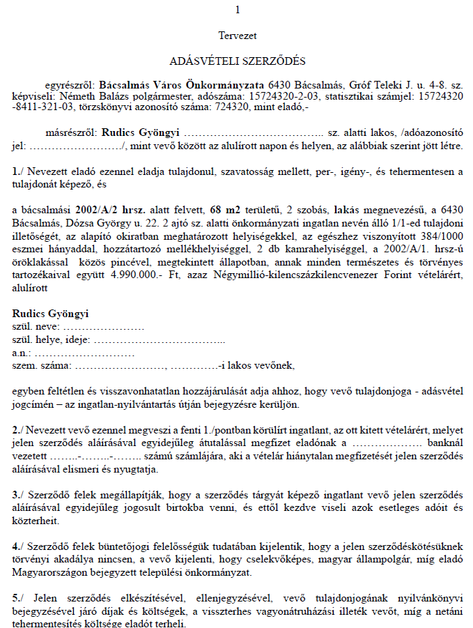

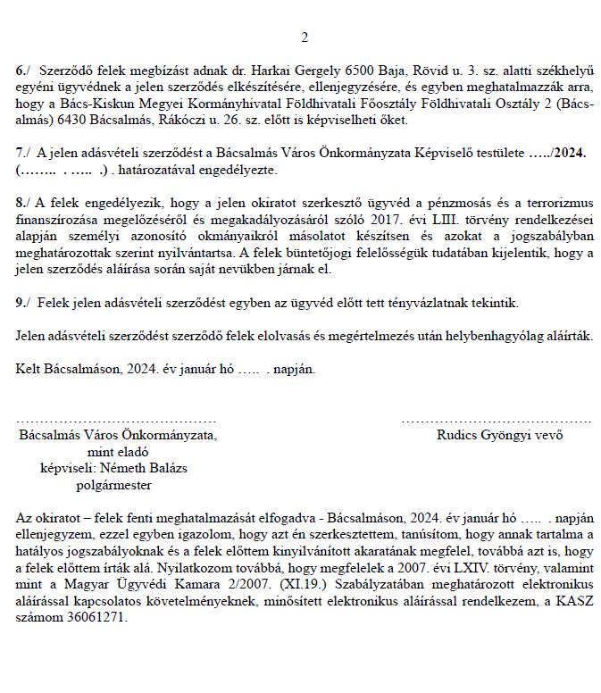

Bácsalmás Város Önkormányzatának
Képviselő-testülete
K i v o n a t

a Bácsalmás Város Önkormányzata Képviselő-testületének
2024. január 24-i soros zárt ülésének jegyzőkönyvéből

(Kihagyva a kihagyandókat.)

12/2024. (I. 23.) Bácsalmás v. öh.

Új lakásbérleti szerződés megkötése, Bácsalmás,
Hősök tere 3-4. hsz., fsz. 2. és 1284. hrsz alatti
önkormányzati lakás vonatkozásában Határozat

Bácsalmás Város Önkormányzata Képviselő-testülete az önkormányzat tulajdonában álló lakások és helyiségek bérletéről és elidegenítéséről szóló 19/2023. (XI. 2.) önkormányzati rendelete alapján a Bácsalmás, Hősök tere 6. hsz és 1265/A/2. hrsz alatti, 13/1 sorszám azonosítójú, 69 m2 alapterületű önkormányzati lakásra 2024. február 1-től (illetve a közüzemi szerződések átvezetésének időpontjához kötődő birtokbaadástól) induló 1 év határozott időtartamú bérleti szerződést köt Balogh Tiborral (Bácsalmás, Vörösmarty sor 118.); a birtokba adástól 2024.06.30-ig 69 m² × 520 Ft/hó/m² = 35 880 Ft/hó, majd 2024.07.01-től az 1 éves határozott bérleti időtartam záró időpontjáig 69 m² × 550 Ft/hó/m² = 37 950 Ft/hó bérleti díjért.

Határidő: azonnal
Felelős: Németh Balázs polgármester

Operatív felelős: Tóth Attila városüzemeltetési ügyintéző

A határozatról értesül:
- kivonattal: 1. Németh Balázs polgármester
2. Patocskai Ibolya jegyző
3. Horváth István Attila PBÜi osztályvezető
4. Tóth Attila városüzemeltetési ügyintéző
-levélben: a kérelmező

K. m. f.

Németh Balázs s.k. Patocskai Ibolya s.k.
polgármester jegyző

Krix János s.k. Turcsányi Csaba s.k.
képviselők, jegyzőkönyv-hitelesítők

A kivonat hiteles.
Bácsalmás, 2024. január 24.

Hirth Erika
testületi ügyintéző

